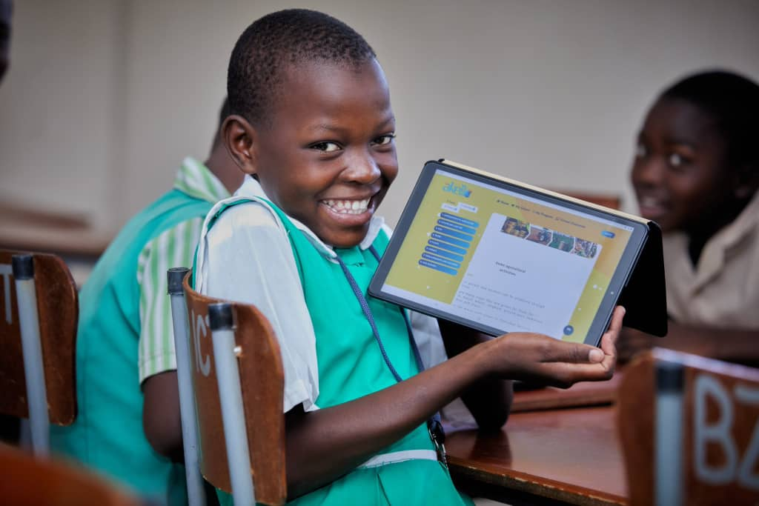
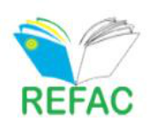
النتائج والدروس موجزة

المجتمع المدني النشط للتعليم الرقمي الشامل في رواندا
تسخير تكنولوجيا التعليم كاستجابة لـ جائحة كورونا
يونيو
2023

تم تجميع موجز التعلم هذا بواسطة الحملة العالمية للتعليم بغية تسليط الضوء على عمل المشروع والنتائج والدروس المستفادة من مشروع تحالف التعليم للجميع في رواندا بعنوان "المجتمع المدني النشط للتعليم الرقمي الشامل في رواندا ". تم تصميم المشروع وتنفيذه في إطار الصمود أمام جائحة كورونا من خلال مبادرة الرقمنة الألمانية لمتابعة تنفيذ خطة التعليم 2030 وغايات الهدف 4 من أهداف التنمية المستدامة. تم إنشاء المحتوى المقدم في موجز التعلم هذا من أنشطة المراقبة والتقييم التي تم إنشاؤها من قبل أمانة الحملة العالمية للتعليم لشركاء التحالف الوطنيين للإبلاغ عن التقدم المحرز ونتائج مشاريعهم على المستوى القطري. كان تقرير نهاية المشروع المقدم من تحالف التعليم للجميع في رواندا إلى الحملة العالمية للتعليم هو المصدر الأساسي للدروس والخبرات المشتركة في هذا الملخص.

خلفية عن المبادرة
"تسخير تكنولوجيا التعليم استجابةً لـ جائحة كورونا" هو مشروع للحملة العالمية للتعليم يموله الاتحاد الأوروبي والوزارة الفيدرالية الألمانية للتعاون الاقتصادي والتنمية من خلال Enabel ومبادرة GIZ-BACKUP. في إطار هذا الإجراء ، فتحت الوكالة الألمانية للتعاون الدولي (GIZ) ، عبر مبادرة BACKUP ، دعوة لتقديم مقترحات بشأن تعزيز الحلول الرقمية للتعليم الأساسي لتقوية وتطوير قدرات شركاء التعليم. استجابة للدعوة ، صممت الحملة العالمية للتعليم برنامجًا لدعم استيعاب الحلول الرقمية لتحسين استمرارية وجودة خدمات التعليم وتقديم دليل على إمكاناتها وقيودها في إفريقيا ، في ضوء التحديات السياقية التي يواجهها قطاع التعليم في القارة.
يُستكمل برنامج الحملة العالمية للتعليم بمشاريع على مستوى الدولة ، تنفذها سبعة تحالفات تعليمية وطنية في بوروندي وجمهورية الكونغو الديمقراطية ومدغشقر وملاوي وناميبيا ورواندا وزامبيا ونقابة المعلمين الواحدة في ناميبيا. في هذا المشروع ، دعمت الحملة العالمية للتعليم شركاء المشروع الثمانية على المستوى الوطني للمشاركة في البحث والمراقبة والتخطيط مع المؤسسات الحكومية: بما في ذلك الدعوة القائمة على الأدلة لتكنولوجيا التعليم (EdTech) والحلول الرقمية في بيئات التعليم العام.
تحالف التعليم للجميع في رواندا (REFAC)
تحالف التعليم للجميع في رواندا هو ائتلاف من 23 منظمة مجتمع مدني محلية تعمل من أجل تعزيز جودة التعليم الأساسي للجميع في رواندا. تأسس التحالف في نوفمبر 2013 وتم الاعتراف به رسمياً في رواندا كمنظمة غير حكومية. تتمثل مهمة تحالف التعليم للجميع في رواندا في الدعوة إلى التعليم النوعي والفعال المجاني للجميع من خلال مشاركة منظمات المجتمع المدني. تركز المناصرة التعليمية لتحالف التعليم للجميع في رواندا بشكل أساسي على تعليم الطفولة المبكرة ، وتعليم ذوي الاحتياجات الخاصة ، ومحو أمية الكبار ، وتعليم الفتيات والنساء ، فضلاً عن التعليم التقني والمهني. التحالف عضو في الحملة العالمية للتعليم والحملة الأفريقية للتعليم للجميع ويشارك في مختلف منتديات السياسة الإقليمية ويلعب دورًا حاسمًا في إشراك الحكومات في عمليات سياسة التعليم على المستوى الوطني.
أهداف ونطاق المشروع
تماشياً مع النطاق الواسع للمبادرة ، طور تحالف التعليم للجميع في رواندا مشروعاً ونفذه على المستوى القطري بعنوان "المجتمع المدني النشط للتعليم الرقمي الشامل في رواندا". يهدف المشروع إلى تعزيز تصميم التدخلات التكنولوجية منخفضة التكلفة لتسهيل التعلم المستمر في سياق وباء جائحة كورونا وزيادة الوعي بقيمة التعلم عبر الإنترنت / تكنولوجيا المعلومات والاتصالات في تقديم خدمات التعليم والوصول إلى خدمات التعليم الرقمي للمتعلمين و / أو المتخصصين في مجال التعليم. تم تصميم المشروع وتنفيذه من خلال (أ) اجتماعات وحملات للدعوة لتطوير أدوات تعليمية شاملة على الإنترنت يمكن الوصول إليها لجميع المتعلمين (ب) تدريب مديري المدارس ولجان أولياء الأمور في المدارس وقادة التعليم المحليين على سياسة تعليم تكنولوجيا المعلومات والاتصالات في خمس مقاطعات (ج) ) توفير التدريبات على مناصرة السياسات والتأثير عليها وكذلك مراقبة نتائج التعلم الإلكتروني وسط جائحة كورونا على مستويات مختلفة (د) إنشاء مركز معلومات افتراضي (بوابة إلكترونية) يمكن الوصول إليه من قبل الأعضاء وأصحاب المصلحة و (هـ) ممارسة الضغط من أجل إنشاء منصة وطنية للتعليم الإلكتروني (بوابة إلكترونية) تعتمد على منهج التعليم الوطني.

نجاحات ونتائج المشروع
النتائج على المدى القصير وتأثير المشروع
- تحسين المهارات الرقمية للدارسين والمهنيين التربويين
أثر المقياس بنجاح على جهود التعلم الإلكتروني الوطنية من خلال تزويد مديري المدارس والمعلمين والطلاب بالمهارات الرقمية في المدارس التجريبية المستهدفة الواقعة في 5 مناطق. تم تجهيز أعضاء تحالف التعليم للجميع في رواندا وأصحاب المصلحة أيضاً بالمعرفة والمهارات الرقمية وأفضل الممارسات وتم تطوير منصة شاملة للتعلم الإلكتروني واستخدامها من قبل جميع الأعضاء وأصحاب المصلحة الآخرين العاملين في قطاع التعليم. تمت مشاركة ملخصات السياسة وتقارير التقييم بالإضافة إلى الوثائق المرجعية الأخرى حول المهارات الرقمية وتحميلها على منصة التعلم التابعة لتحالف التعليم للجميع في رواندا لاستخدامها من قبل جميع الأطراف المهتمة.
- التعلم وبناء الشبكات على المستوى الوطني و / أو الإقليمي و / أو الدولي في مجال الحلول الرقمية للتعليم والمرونة تجاه جائحة كورونا بشكل عام
تمكن فريق تنسيق تحالف التعليم للجميع في رواندا من المشاركة في زيارات تعليمية إلى تحالف التعليم في زامبيا وبوروندي Bafashebige-EPT وفقًا لخطة العمل المتعلقة بالتعلم المشترك حول التعليم الرقمي. أتاحت المشاركة في الزيارات التعليمية المختلفة فرصاً للتعلم وتبادل الخبرات والتواصل. المعلومات والمعارف والمهارات المكتسبة أبلغت عن تقديم التعلم التنظيمي وطموحات التطوير لأعضاء تحالف التعليم للجميع في رواندا.
- التعاون مع القطاع الخاص (مثل شركات الاتصالات / تكنولوجيا المعلومات)
من خلال هذا الإجراء ، تمكن تحالف التعليم للجميع في رواندا من إشراك وسائل الإعلام (جلسات الإذاعة والتلفزيون المجتمعية) للترويج لحلول الأجهزة المحمولة منخفضة التقنية استجابة لأزمة التعلم المتعلقة بـ جائحة كورونا. استفاد أصحاب المصلحة في المشروع من الأدوات والبنية التحتية الحالية لإطلاق العنان لفرص التعلم. عندما اختارت الحكومة الحلول المحمولة منخفضة التقنية لبرامج التعليم وحلول التعلم للوصول إلى الطلاب ، تعاون تحالف التعليم للجميع في رواندا مع محطات التلفزيون والإذاعة لمساعدة الطلاب على الوصول إلى مواد تعليمية مختلفة خلال جائحة كورونا.
بالإضافة إلى ذلك ، دخل تحالف التعليم للجميع في رواندا في شراكات مع وسائل الإعلام لتصميم وبث المحتوى التعليمي ، ونشر حلول الكتب الإلكترونية ، التي يمكن الوصول إليها للأغلبية عبر الهواتف المميزة ، وتوفير الخبرة في المراقبة والتقييم ، وتقديم التوجيه بشأن تنفيذ البرامج التعليمية المستدامة . استلزم البث تعاوناً قويًا بين المذيعين والسلطات التعليمية والمعلمين.

- التطوير التنظيمي والرؤية
مكّن تصميم وتطوير استراتيجية التأثير في سياسة تحالف التعليم للجميع في رواندا وأعضائه من الانخراط في حوارات السياسة وسبل الضغط للتأثير على السياسات الموجهة نحو الأساليب الصديقة للتعلم الإلكتروني. بناءً على رسم خرائط الممارسات الحالية بشأن عمليات المشاركة في السياسة والدعوة بين أعضاء تحالف التعليم للجميع في رواندا، كانت الاستراتيجية بمثابة وثيقة إرشادية لتعزيز القدرات المستقبلية وأداة المراقبة لمشاركتهم مع أصحاب المصلحة الرئيسيين في مجال التعليم على جميع المستويات ، ووكالات الدولة ، والمجتمع المدني المنظمات وغيرها. كانت خطة المراقبة والتقييم التي تم تطويرها عند تصميم هذا الإجراء أداة مفيدة للغاية لتتبع التقدم الناتج عن تنفيذ استراتيجيات التأثير على السياسة بعد فترة المشروع.
بالإضافة إلى ذلك ، زادت اجتماعات المناصرة واجتماعات المائدة المستديرة التي نُظمت خلال الفترة المشمولة بالتقرير مع مختلف أصحاب المصلحة في مجال التعليم ، بما في ذلك المؤسسات الحكومية (الوزارات والوكالات الحكومية وسلطات المقاطعات ، وما إلى ذلك) ومنظمات المجتمع المدني من إبراز القضايا المتعلقة بضمان التعليم الشامل وأثارت صياغة التوصيات ذات الصلة مثل تطوير أدوات تعليم شاملة على الإنترنت يمكن الوصول إليها لجميع المتعلمين.
- المساواة بين الجنسين في استخدام الحلول الرقمية في قطاع التعليم كاستجابة لفيروس كورونا
مكّن هذا التدخل تحالف التعليم للجميع في رواندا من زيادة الوعي بإمكانية دمج المنظورات الجنسانية في الاستراتيجيات والسياسات والخطط والميزانيات المتعلقة بتكنولوجيا المعلومات والاتصالات. استفاد العديد من أصحاب المصلحة في المشروع من بناء القدرات في استخدام التحليل الجنساني ، فضلاً عن المشاركة النشطة للمرأة في جميع مراحل تصميم وتنفيذ ورصد الاستراتيجيات والسياسات. تمكن هذا المشروع من تعزيز مراجعة تكنولوجيا المعلومات والاتصالات الموجودة في سياسات التعليم من أجل الاستجابة للنوع الاجتماعي وكذلك التعلم الرقمي الشامل في رواندا.

بالإضافة إلى ذلك ، نجح التحالف في توعية المجتمع والمدارس بالتهديدات التي تنشأ من تكنولوجيا المعلومات والاتصالات ومعالجة أوجه عدم المساواة التي تعيق الفتيات والنساء عن المشاركة الكاملة في مجتمع المعلومات والاستفادة منه. شرعت منظمات المجتمع المدني معاً في رحلة لتحدي الصور النمطية في تكنولوجيا المعلومات والاتصالات ، ومقاومة التمثيل السلبي للمرأة عبر الإنترنت ، والتزمت بتوفير سبل رقمية لواقع المرأة ووجهات نظرها ومعالجة الحواجز القائمة على النوع الاجتماعي مثل الوصول إلى الموارد والتعليم.

النتائج طويلة المدى وتأثير المشروع
تعزيز التعاون والمشاركة من وزارة التربية والتعليم
- الوصول إلى خدمات التعليم الرقمي للدارسين و / أو المتخصصين في التعليم
قبل بدء المشروع ، تم تنظيم اجتماعات مختلفة لجذب صانعي السياسات والوكالات الحكومية ولضمان فهمهم المشترك لخارطة طريق المشروع وتحديد المستفيدين. تم تنظيم وتسليم الرصد المشترك لأنشطة المشروع بشكل جماعي. ومن الجدير بالذكر أنه من خلال اجتماعات المناصرة ، تم إشراك غالبية صانعي السياسات التعليمية والمنفذين ، وخلق الإجراء علاقات دائمة ستبقى بعد اكتمال المشروع.

مكّن هذا المشروع التحالف من التأثير على الحكومة ، لا سيما وزارة التعليم والمؤسسات التابعة لها ، لتزويد المتخصصين في التعليم بالمهارات التقنية اللازمة وتزويد المتعلمين بوصول سهل وميسور التكلفة إلى الإنترنت والأجهزة لتعزيز منصات التعلم الإلكتروني هذه. أصبحت وزارة التعليم وأصحاب المصلحة الآخرين في مجال التعليم أكثر إدراكًا لآثار جائحة كورونا على التعليم والتزموا بتعزيز الاستراتيجيات القائمة ، وفقًا لذلك. كما التزمت الوزارة بتبني أساليب أفضل للتعلم الإلكتروني أثناء وبعد الوباء وتعهدت بتسخير قدرات المعلمين في تكنولوجيا المعلومات والاتصالات كحل لتعزيز تكنولوجيا التعليم في قطاع التعليم.
نتيجة لتدخلات المشروع ، أصبحت وزارة التربية والتعليم الآن مدركة للحاجة والتزمت بما يلي:
- ضمان التشاور المكثف في وضع السياسات والمبادئ التوجيهية بشأن استخدام تكنولوجيا المعلومات والاتصالات في التعليم والنشر الواسع للسياسات المعتمدة.
- وضع مبادئ توجيهية حول استخدام منصات التعلم الإلكتروني.
- المتابعة والمراقبة الصارمة لاستخدام تكنولوجيا المعلومات والاتصالات والتأكد من إضفاء الطابع المؤسسي على ذلك في المدارس.
- دعم المدارس والمعلمين والدارسين للوصول إلى المعدات / الأجهزة الرقمية ، وضمان الاستخدام الشامل لتكنولوجيا المعلومات والاتصالات في التعليم.

- بالإضافة إلى ذلك ، نجح التحالف في إنشاء ورعاية علاقة جيدة مع الحكومة باعتبارها المؤسسة المسؤولة لضمان الملكية والتنفيذ الناجح واستدامة النتائج. في هذا الصدد ، حرص تحالف التعليم للجميع في رواندا على استهداف وإشراك وزارة التعليم ومجلس التعليم في رواندا وموظفي التعليم المستهدفين في المنطقة. وقد لعب هذا الأخير دوراً مهماً في تطبيق توصيات المشروع.
وعلى الرغم من النجاحات التي تحققت في تسخير تكنولوجيا التعليم في رواندا ، لاحظ التحالف وجود قيود تتعلق بنقص المعرفة أو محدودية المعرفة بسياسات التعلم الإلكتروني والأطر التنظيمية ، ونقص البنية التحتية لتكنولوجيا المعلومات والاتصالات لترجمة السياسة إلى ممارسة ، ومحدودية الاتصال بالإنترنت في المرافق التعليمية والمدارس ( الريف مقابل الحضر) ؛ والمعرفة والمهارات المحدودة لاستخدام تكنولوجيا المعلومات والاتصالات ، بما في ذلك تكنولوجيا التعليم ، في التدريس والتوافر المحدود للأدوات الرقمية. قلة من المعلمين أبلغوا عن خبرة سابقة ذات صلة بالانخراط في أنشطة التدريس والتعلم عن بُعد: أبلغ حوالي 18٪ من المعلمين و 41٪ من مديري المدارس عن خبرة عبر الإنترنت في التعلم أو التدريس أو إدارة المدرسة عبر الإنترنت قبل انتشار الوباء.

الدروس المستفادة والتوصيات من المشروع
الدروس المستفادة والتوصيات من المشروع
- كان للمشروع مكون جنساني قوي في توفير المهارات الرقمية والمشاركة في المشاركة في السياسات مما يضمن تمثيل المشاركين من الذكور والإناث في الدورات التدريبية والاجتماعات.
- من خلال اجتماعات المناصرة ، وطباعة وتوزيع المعلومات ، ومواد الاتصال التعليمية ، واستخدام التغطية الإعلامية والمؤتمرات الصحفية ، واستخدام الخبرات التلفزيونية والإذاعية والدروس المستفادة ، تم تقاسمها مع صانعي السياسات والمستفيدين المباشرين وعامة الناس.
- اعتمد تحالف التعليم للجميع في رواندا نهجا متداخلا في تطوير علاقة عمل جيدة مع الحكومة. كان إشراكهم منذ البداية إستراتيجيًا وعمليًا في ضمان فهم وزارة التعليم والإدارات الشقيقة لاستخدام تكنولوجيا التعليم ، وبدء المناقشات فيما بينهم ، وأخيراً وضع توصيات مشروع التحالف موضع التنفيذ.
- من خلال جهود تعزيز قدرات المشروع ومجموعات التعلم المشترك ومجتمعات الممارسة ، اكتسب أعضاء التحالف وأصحاب المصلحة المعرفة والمهارات اللازمة للمشاركة في العمليات الوطنية ، وإنتاج المناصرة القائمة على الأدلة. بشكل غير مباشر ، ساهم ذلك في ملكية تدابير التدخلات من قبل جميع المشاركين وخلق أوجه تآزر وروابط مع الجهات الفاعلة المماثلة ، التي ستظل نشطة بعد الانتهاء من المشروع وستساهم في استدامة مبادرات المشروع وتوسيع نطاقها.
- هناك حاجة إلى تزويد المدربين بالمهارات التقنية اللازمة ، وتزويد الدارسين بإمكانية الوصول السهل والميسور إلى الإنترنت وأجهزة تكنولوجيا المعلومات والاتصالات لتعزيز منصات التعلم الإلكتروني ، وكذلك الحصول على إجراء تقييم موحد وغني بالمعلومات للمتعلمين ، والتي يمكن أن تتبع e- منصات التعلم.
الطريق إلى الأمام
لضمان استدامة المشروع واستمراره في المستقبل المنظور ، سيقوم التحالف بما يلي:
- إضافة أحداث التعلم كجدول أعمال دائم في اجتماعات الأعضاء والجمعيات العامة للائتلاف للحفاظ على الزخم وتحديث بعضنا البعض حول إنجازات المشروع.
- سيواصل فريق تنسيق التحالف حشد الموارد لدعم أنشطة المتابعة.

معلومات الاتصال حول المشروع
تحالف التعليم للجميع في رواندا | الحملة العالمية للتعليم
www.refac.rw. | https://campaignforeducation.org/ar.
فيسبوك: https: // refacrwanda /. | https://www.facebook.com/campaignforeducation.
السيد بنسون روكابو ، المنسق الوطني  rukabu@gmail.com. | السيد ولفغانغ لومير ، مدير أول للبرنامج  wolfgang@campaignforeducation.org.

